Tabla de contenido
1. Propósito 2
2. Alcance 2
3. Responsabilidades 2
3.1. Infraestructura TI. 2
3.1.1. Administrador de Base de Datos ADSI 2
4. Información 2
4.1. Requerimientos Previos 2
4.2. Características de Base de Datos OPICSP 3
4.3. Diagnóstico General 4
4.3.1. Health Check Certificación de Base de Datos Oracle 19C PRODUCCION BDV 4
5. Observaciones 5
6. Anexos 6

Propósito
Realizar el Health check para garantizar el correcto funcionamiento de la base de datos OPICSP en el ambiente de PRODUCCION, aplicando las mejores prácticas establecidas por Oracle.

Alcance
Realizar la revisión de la base de datos OPICSP.

Responsabilidades

Infraestructura TI.

Administrador de Base de Datos ADSI
Realizar las configuraciones, instalaciones y/o mejoras requeridas para que la instancia y la base de datos estén óptimas según lo indique el diagnóstico de la base de datos.

Información

Requerimientos Previos
# | DESCRIPCIÓN
1 | Acceso a los servidores a examinar.
2 | Acceso a usuario root

Características de Base de Datos OPICSP
PARÁMETROS Y/O CARACTERÍSTICAS | VALORES
CLUSTER | NO
CANTIDAD DE INSTANCIAS | 1
NOMBRE DE LA(S) INSTANCIAS | OPICSP
NOMBRE DE LO(S) NODOS | plbdopc01.banvenez.corp
RDBMS VERSIÓN/RELEASE | 19.28.0.0.0
TIPO DE ALMACENAMIENTO | ASM
CANTIDAD DE TABLESPACES | 8
CANTIDAD DE DATAFILES | 7
REDO LOGS | 2
GRUPOS DE REDO LOGS | 4
REDO LOGS MULTIPLEXADOS | YES
DB BLOCK SIZE | 8192
PROCESSES | 8000
PFILE / SPFILE | +DATA_OPICS/OPICSP/PARAMETERFILE/spfile.265.1226935659
COMPATIBLE | 19.0.0.0
DB_WRITER_PROCESSES | 1
CONTROLFILES | +DATA_OPICS/OPICSP/CONTROLFILE/Current.260.1226934709  +FRA_OPICS/OPICSP/CONTROLFILE/Current.256.1226934709
CHARACTER SET | WE8ISO8859P15
OPEN CURSORS | 2048

Diagnóstico General
Aquí se presentarán los hallazgos en la base de datos OPICSP.

Health Check Certificación de Base de Datos Oracle 19C PRODUCCION BDV
# | STATUS | TYPE | MESSAGE | STATUS ON | ESTABLECIDO  SI/NO |  | OBSERVACIONES
 | WARN | OS Check | Check for tainted kernel by non-Oracle modules and 3rd party security software installed from package | All Database Servers | ☒ | ☒ | Este parámetro puede ser omitido, ya que el error que represente es para RAC y esta BD des Single.
 | WARN | SQL Check | Monitoring changes to schema objects | All Database Servers | ☐ | ☒ | Este parámetro puede ser omitido, ya que el kernel por default no es un mq-deadline
 | WARN | OS Check | Disk I/O Scheduler on Linux | All Database Servers | ☐ | ☒ | Este parámetro puede ser omitido, ya que el error que represente por los cambios de objetos en el parchado.
 | WARN | OS Check | VIP NIC bonding config | All Database Servers | ☐ | ☒ | Para este ambiente de desarrollo single instance, no es necesaria esta configuración.
 | WARN | OS Check | Interconnect NIC bonding config | All Database Servers | ☐ | ☒ | Para este ambiente de desarrollo single instance, no es necesaria esta configuración.
 | WARN | ORACLE_HOME Check | oradism executable permission | All ORACLE_HOME's | ☐ | ☒ | Este warning puede ser ignorado ya que la permisologia del ejecutable es correcta.

Observaciones
Luego de ser instalado Grid Infraestructure 19c y Oracle Database 19c en el ambiente PRODUCCION del Banco De Venezuela, se procedió a crear la base de datos de OPICSP. Se instalaron las herramientas AHF, TFA y ORAchk para realizar el Health Check y certificación del ambiente.

El reporte de ORAchk nos entrega 95 puntos de 100 posible.

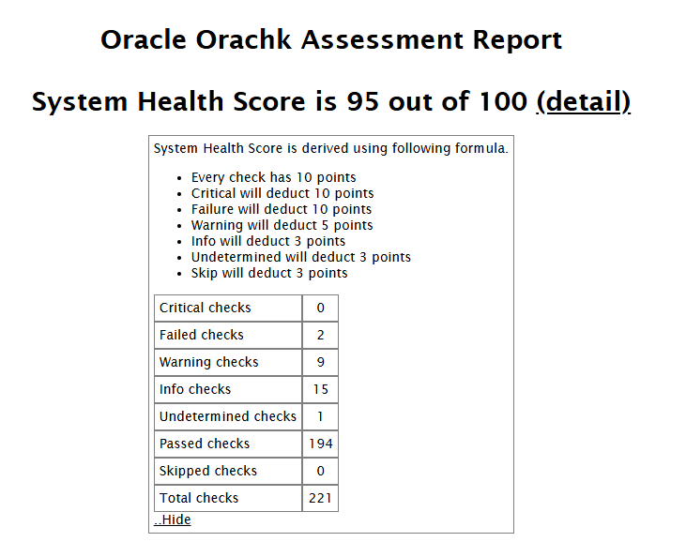
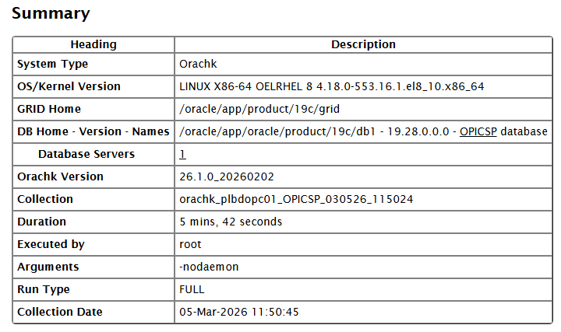

Anexos
N/A

